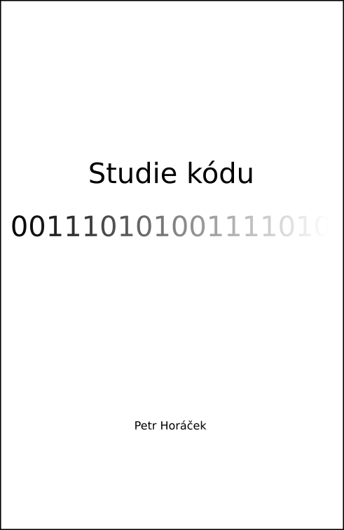

Úvod

Programový kód
Programový kód je strukturovaný zápis popisující nějaká data. Rozlišuje se formátovací kód popisující nějaká data, Programový kód je sada instrukcí tvořící algoritmus zapsaný v nějakém programovacím jazyce. Programový kód tak tvoří nosné médium informace pro procesor, který jej umí zpracovat. Procesorem může být kompilátor, který jej přeloží do spustitelné formy, interpret, který jej přímo vykoná nebo také člověk, který se podle něj řídí, nebo jej čte.

Programový kód a programovací jazyk
Programový kód je vždy spojen s nějakým programovacím jazykem, ve kterém je zapsán (zakódován). Programovací jazyk definuje syntaktická, lexikální a sémantická pravidla, která určují strukturu programového kódu a způsob řešení určitých problémů.
Programovací jazyk je tedy nástroj, dorozumívací prostředek mezi programátorem a procesorem
Programovací jazyk je synteticky vytvořený jazyk, jehož účelem je zaznamenat a vyjádřit algoritmy ve formě kódů. Jedná se tedy o předem dohodnutý přesně daný soubor klíčových slov, sémantických a syntaktických pravidel podle kterých se řídí daný procesor.

Formy programového kódu
Programový kód může mít různé formy, ale nejběžnější jsou:
- Textová
- Grafická

Programová paradigma

Programové konstrukce

Formátování kódu

Komentování kódu

Analýza existujícího kódu

Programové identifikátory

Zásady tvorby bezchybného kódu

Členění zdrojového kódu

Metriky kvality kódu

Funkce

Přenositelnost programového kódu a abstrakce

Generátory kódu

Refaktorování kódu

Čistý kód

Bibliografie

